
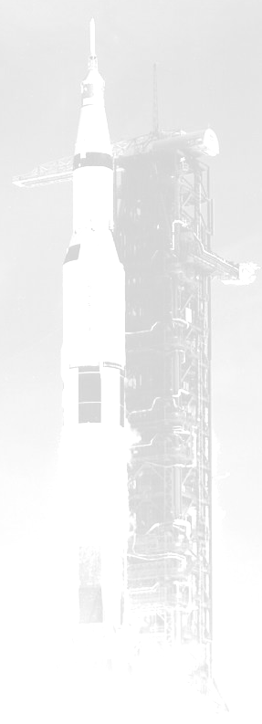

ZVEME VŠECHNY PŘÍZNIVCE KOSMONAUTIKY

NA KOSMO SCHŮZKY

KAM: do Pražského planetária
KDY: od 18:00

Program Kosmo schůzky konané

21.9. 2006 (čtvrtek)
vstupné 10,- Kč

Na setkání budou připravena následující témata:

STS-121 Discovery, úspěšný návrat raketoplánu -- Petr Desort --
Motory pro let na Měsíc -- Martin Kostera --
STS-115 Atlantis, ISS znovu ve výstavbě -- Michal Polák --

Téma k volné diskusi
Problémy ruské kosmonautiky.

Při každém setkání by se měly objevit příspěvky na téma:
Stručné aktuality
Pilotovaný program
Historie
Diskuse na další témata
Další aktivity.

Další schůzka bude 26.10. 2006.

Předběžný program
Čínské vojenské družice.
Novinky na Marsu.
Novinky mezi raketami.

Téma k volné diskusi
Situace na ISS.

Témata pro setkání jsou předběžná a podléhají změně dle aktuální situace a schopnosti členů připravit kvalitní příspěvek. Příspěvky předpokládáme o délce cca 30 minut s audiovizuálním doprovodem.

